738-PLA-MNP-2025
Ref. 3505-2024
30 de junio de 2025

Licenciada
Silvia Navarro Romanini
Secretaría General de la Corte

Estimada señora:

En atención al oficio de la Secretaría General de la Corte 11704-2024, donde se transcribe el acuerdo tomado por el Consejo Superior del Poder Judicial en sesión 114-2024 celebrada el 12 de diciembre del 2024, artículo XLIX, le remito el informe suscrito por la Máster Yesenia Salazar Guzmán, Jefa a.i. del Subproceso de Modernización No Penal, relacionado con el seguimiento a la implementación del Protocolo de Pase a Fallo en Tribunales de Apelación Civil de San José para procesos unipersonales conforme dispuso el Consejo Superior.

El preliminar de este documento fue puesto en consulta mediante el oficio 645-PLA-MNP-2025 en fecha 12 de junio de 2025, al Licenciado Manuel Hernández Casanova, Juez Coordinador del Tribunal Primero de Apelación Civil del Primero Circuito Judicial de San José y al Licenciado Luis Fernando Fernández Hidalgo, Juez Coordinador del Tribunal Segundo de Apelación Civil del Primero Circuito Judicial de San José. Mediante copia, también se le solicitó criterio a la Auditoría Judicial, Inspección Judicial, Dirección de Tecnología de Información y Comunicaciones, Centro de Apoyo Coordinación y Mejoramiento de la Función Jurisdiccional, Comisión de la Jurisdicción Civil, Lic. Minor Delgado Sanchez y Lic. Freddy Ureña Díaz, gestores jurisdiccionales en materia Civil y Cobro.

Pasado el periodo para la recepción de observaciones, se recibió respuesta de los siguientes despachos:

- Mediante correo electrónico de fecha 18 de junio de 2025, suscrito por el MSC Manuel Hernández Casanova, Juez Coordinador del Tribunal Primero de Apelación Civil de San José (anexo 9).

Las observaciones fueron atendidas en el apartado 3 del presente informe.

Atentamente,

Ing. Dixon Li Morales, Subdirector
Proceso Ejecución de las Operaciones

Copias:
- Auditoría Judicial
- Inspección Judicial
- Dirección de Tecnología de Información y Comunicaciones
- Centro de Apoyo Coordinación y Mejoramiento de la Función Jurisdiccional
- Tribunal Primero de Apelación Civil del I Circuito Judicial de San José
- Tribunal Segundo de Apelación Civil del I Circuito Judicial de San José
- Comisión de la Jurisdicción Civil
- Lic. Minor Delgado Sanchez, Gestor Cobro y Concursal
- Lic. Freddy Ureña Díaz, Gestor Civil
- Archivo
Msp

30 de junio de 2025

Ingeniero
Dixon Li Morales, Subdirector
Proceso Ejecución de las Operaciones

Estimado señor:

La Secretaría General de la Corte comunicó mediante oficio 11704-2024, donde se transcribe el acuerdo tomado por el Consejo Superior del Poder Judicial en sesión 114-2024, celebrada el 12 de diciembre del 2024, artículo XLIX, donde se aprueba el oficio de la Dirección de Planificación 1554-PLA-MI(NPL)-2024 del 27 de noviembre de 2024 en relación con el Protocolo de Pase a Fallo para ambos Tribunales de Apelación Civil de San José para procesos unipersonales, se acordó:

“… 4) Reiterar a los Tribunales de Apelación Civil de San José, la obligación del uso del módulo de pase a fallo del Escritorio Virtual y de la mejora de voto automático. 5) Aclarar a los Tribunales de Apelación Civil de San José, que los acuerdos del Consejo Superior en sesiones 85-17 celebrada el 19 de setiembre del 2017, artículo LXXV y 91-2022 celebrada el 20 de octubre del 2022, artículo LV, establecieron que la cuota de trabajo actual y que mide el indicador “cantidad de sentencias dictadas por persona juzgadora” corresponde a cantidad de redacciones de votos con número y firmados que generan a su vez un terminado a nivel estadístico. Es decir, lo que cuenta en la cuota actual por persona juzgadora a nivel administrativo para cálculo de rendimiento es la cantidad de sentencias que la Jueza o Juez informante vote y firme de forma unipersonal o colegiada por mes y no la cantidad de sesiones de votación que realicen. Lo anterior, pese a que conforme al artículo 60.2 del Código Procesal Civil hay resolución cuando se vota; ya que administrativamente se decidió medir la cantidad de recursos con la sentencia integral votada y firmada, momento en el cual el asunto puede reportarse como terminado estadísticamente y salir del circulante en trámite de la oficina. Para medir las sentencias colegiadas, cuando se vota (incluyendo votos salvados), la gestoría Civil solicitó un nuevo indicador. 6) Reiterar a los Tribunales de Apelación Civil y los Consejos de Jueces la obligación de verificar que no se retrase injustificadamente la redacción final de los votos o sentencias luego de realizada la votación, y que si se retrasa por un tiempo desproporcional se debe someter a la Jueza o Juez informante al régimen disciplinario. 7) Reiterar a los Tribunales de Apelación en materia Civil la obligación mensual de generar el reporte del módulo del pase a fallo en el sistema SIGMA dentro de los cinco primeros días de cada mes junto con el informe de inconsistencias, y reportar cualquier inconsistencia al Subproceso de Estadística de la Dirección de Planificación. 8) Reiterar a los Tribunales de Apelación en materia en materia Civil-Cobro, que no deben utilizar la tarea “Exp. Listo para fallar e ingresar al libro fallo electrónico”, sino las tareas de pase a fallo específicas según la materia, por lo que a más tardar el 1 de setiembre 2024 esa tarea debe estar deshabilitada, siendo responsabilidad del coordinador judicial revisar que no haya expedientes en esa tarea y deshabilitarla en el Escritorio Virtual-Administración-mantenimiento. 9) Reiterar las circulares que regulan el uso del módulo de pase a fallo, voto automático y registro correcto de las resoluciones de fondo en los sistemas a saber: Materia Civil y Cobro: Circular 113-2018 modificada mediante circular 42-2019 y actualizada mediante circular 230-2022. 10) Solicitar a la Dirección de Tecnología de la Información y las Comunicaciones, incluir dentro del listado de mejoras pendientes y que oportunamente serán priorizadas, el desarrollo de una mejora en voto automáticos, de manera que la hora, fecha y número de voto se generen al momento de generar la plantilla de sentencia correspondiente en el sistema. El desarrollo de esta mejora es condición para el inicio del registro de los votos colegiados en ambos tribunales de Apelación Civil de San José. 11) El Centro de Apoyo Coordinación y Mejoramiento de la Función Jurisdiccional, Inspección Judicial, Jueces gestores en materia de Trabajo, Civil, Familia, Pensiones y Violencia Doméstica deberán considerar dentro del seguimiento que realizan a los Tribunales de Segunda Instancia del país, la verificación de que hagan uso correcto del módulo de pase a fallo y la mejora de voto automático conforme el presente protocolo. 12) La Dirección de Tecnología de Información y Comunicaciones deberá: a) Realizar una nueva capacitación de forma urgente e inmediata una vez que se comunique este acuerdo y con ello la aprobación del Protocolo de Pase a Fallo, para refrescar conocimientos a ambos Tribunales de Apelación Civil de San José, sobre el uso del módulo de pase a fallo por tareas, generación reporte del informe de pase a fallo en Sigma y el uso de la mejora de voto automático (incluido los votos orales) y cómo se configuran en el sistema las ubicaciones pasivas o grupos de trabajo, con el fin de no generar inconsistencias estadísticas. b) Revisar en los contextos de ambos Tribunales de Apelación Civil de San José, que tengan configurada la mejora de voto automático con la modalidad de que la hora y fecha del voto se tome de cuando se genera la plantilla y el número de voto hasta que se firme la resolución, que es el que deben utilizar para votos unipersonales. c) Pasar los expedientes que mantengan en la tarea "Adición y Aclaración, Revocatoria” a las tareas “Resolver adición, aclaración de resolución emitida” o "Resolver revocatoria contra resolución" según corresponda, y luego deshabilitar la tarea "Adición y Aclaración, Revocatoria” para no utilizarla en adelante. 13) Los Juzgados Civiles de Primera Instancia y Juzgados de Cobro tomarán nota de que deben de crear una carpeta recurso por cada resolución apelada: Si en un expediente se dictan dos resoluciones diferentes y las dos o más son apeladas, aunque el emplazamiento se dicte en conjunto; debe de crearse una carpeta RR por cada resolución apelada para itinerarlo al Tribunal de Apelación. El tribunal entonces conocerá las apelaciones en carpetas separadas y las registrará individualmente en el módulo de pase a fallo. En caso de que una misma resolución sea apelada por las dos partes deberá crearse una sola carpeta recurso "carpeta RR" e itinerarla para resolver ambos recursos. En el tribunal atenderá lo pertinente en esa única carpeta y se registrará solo 1 vez en el módulo de pase a fallo. 14) El Subproceso de Estadística, Dirección de Tecnología de Información y personas gestoras civiles analizarán la solicitud o un nuevo requerimiento de la gestoría civil en sesión de trabajo del 13 de mayo 2024, de incorporar un indicador adicional para los Tribunales de Apelación Civil y Trabajo, denominado “Cantidad de procesos deliberados y votados”, como parte del proyecto de indicadores automatizados…”.

En virtud de lo anterior, la Dirección de Planificación se avocó a realizar el seguimiento correspondiente con los distintos responsables, con el objetivo de asegurar el cumplimiento de lo acordado por el órgano superior, por lo que a continuación se presenta por parte de la Licda. Diana Cordero Villalobos, Profesional 2 a.i. de este Subproceso el detalle de las tareas realizadas y el estado de cada una.

Hallazgo

Durante el seguimiento que realizó la Dirección de Planificación en relación con el Protocolo de Pase a Fallo para ambos Tribunales de Apelación Civil de San José, se detectaron las siguientes inconsistencias:
- Mediante correo electrónico de fecha 13 de marzo de 2025 la Dirección de Planificación consultó a ambos tribunales, el estado actual del módulo de pase a fallo en ambos Tribunales de Apelación Civil de San José, obteniendo como respuesta por parte del Tribunal Primero de Apelación Civil de San José que no se ha implementado la herramienta en la oficina, sin ninguna justificación (ver anexo 1), por parte del Tribunal Segundo de Apelación Civil de San José no se obtuvo respuesta (anexo 2).

- El 16 de mayo de 2025 se consultó el informe de pase a fallo en el sistema SIGMA para ambos Tribunales de Apelación Civil de San José, detectando que no cuentan con ningún registro, lo que refleja que no se está cumpliendo por parte de ninguno de estos tribunales lo acordado por el Consejo Superior del Poder Judicial en el punto 7 del acuerdo en sesión 114-2024, celebrada el 12 de diciembre del 2024, artículo XLIX, ya que al no utilizar el módulo no genera información en el reporte, no se había detectado ni reportado ningún error: “… Reiterar a los Tribunales de Apelación en materia Civil la obligación mensual de generar el reporte del módulo del pase a fallo en el sistema SIGMA dentro de los cinco primeros días de cada mes junto con el informe de inconsistencias, y reportar cualquier inconsistencia al Subproceso de Estadística de la Dirección de Planificación…”

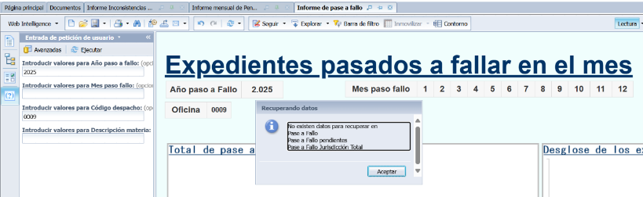
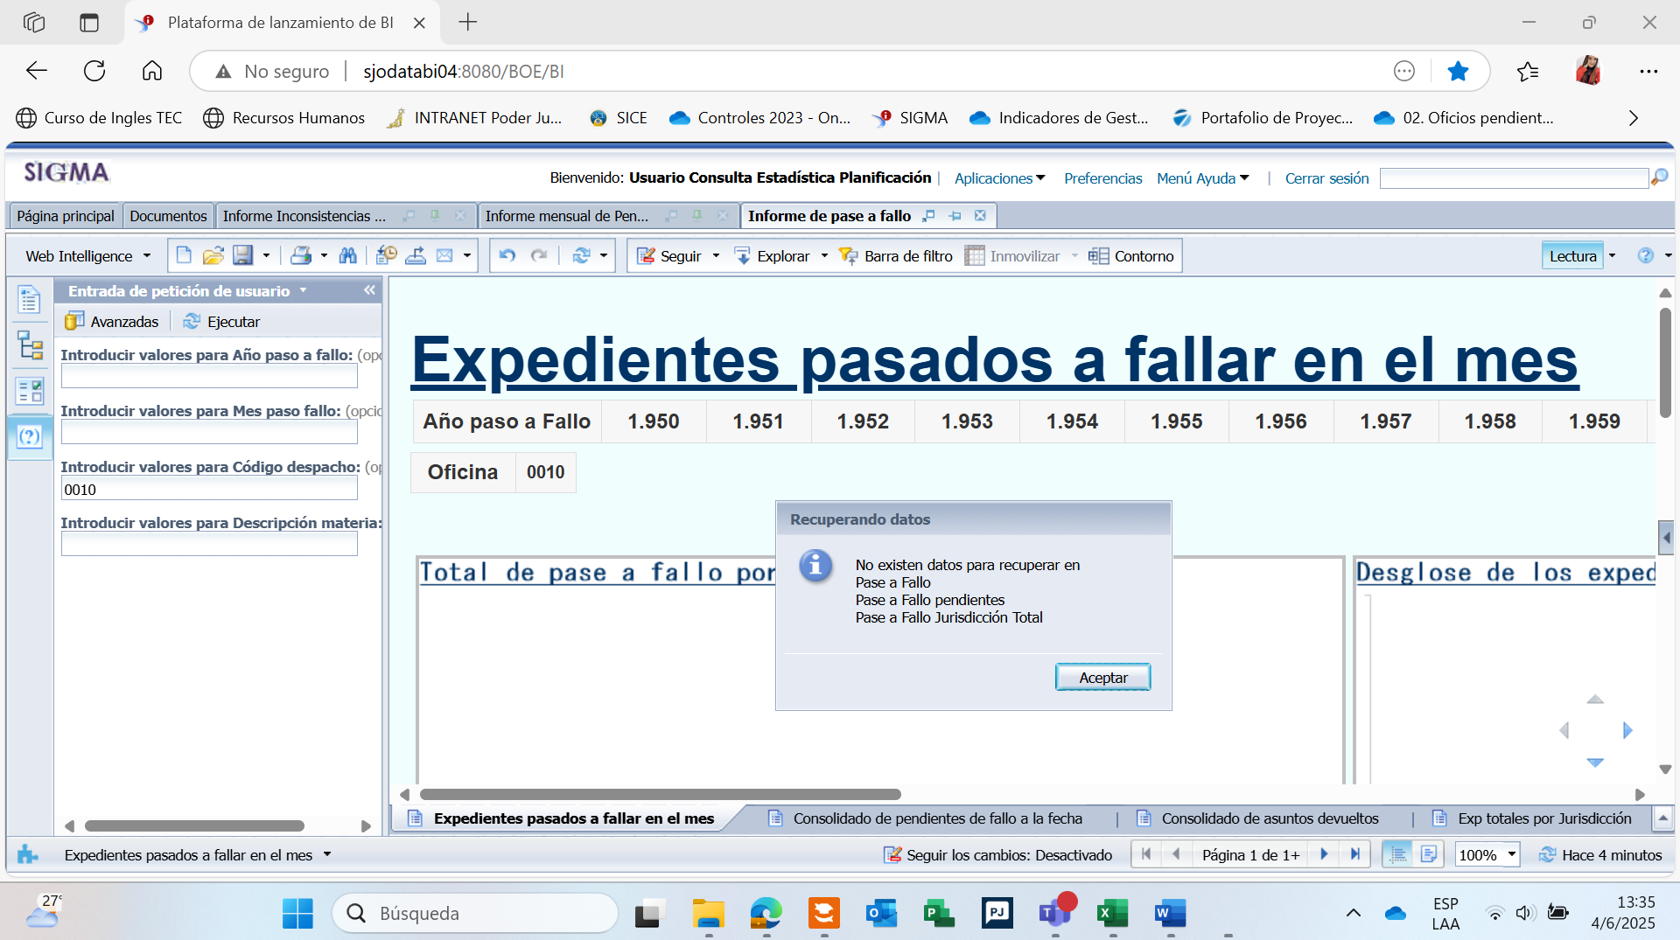
Fuente: Consulta realizada en el sistema SIGMA en fecha 16 de mayo 2025

- El 29 de mayo de 2025 se realizó el reporte 702909 en el sistema GIS, a fin de que la Dirección de Tecnología de la Información y Comunicaciones revisara las tareas implementadas en ambos Tribunales de Apelación Civil de San José, visualizando que la tarea “Adición y Aclaración, Revocatoria”, así como “Exp. Listo para fallar e ingresar al libro fallo electrónico” se encuentran activas o no en el Escritorio Virtual (ver anexo 3). La DTIC detectó que ambas tareas se encontraban activas lo que incurre en el cumplimiento de los siguientes puntos:

“…8) Reiterar a los Tribunales de Apelación en materia en materia Civil-Cobro, que no deben utilizar la tarea “Exp. Listo para fallar e ingresar al libro fallo electrónico”, sino las tareas de pase a fallo específicas según la materia, por lo que a más tardar el 1 de setiembre 2024 esa tarea debe estar deshabilitada, siendo responsabilidad del coordinador judicial revisar que no haya expedientes en esa tarea y deshabilitarla en el Escritorio Virtual-Administración-mantenimiento…

…c) Pasar los expedientes que mantengan en la tarea "Adición y Aclaración, Revocatoria” a las tareas “Resolver adición, aclaración de resolución emitida” o "Resolver revocatoria contra resolución" según corresponda, y luego deshabilitar la tarea "Adición y Aclaración, Revocatoria” para no utilizarla en adelante…”.

Labores realizadas por la Dirección de Planificación:

El Subproceso de Modernización No Penal mediante correo electrónico de fecha 16 de mayo de 2025 (ver anexo 4) consulto el estado actual de las gestiones aprobadas por el Consejo Superior del Poder Judicial a la Dirección de Tecnología de la Información y Comunicaciones. Producto de dicha gestión se obtuvo los siguientes resultados:

- 21 de mayo 2025: Reunión con el servidor Olger Ovares Cheves profesional de la Dirección de Tecnología de la Información y Comunicaciones, se verifica que las tareas de pase a fallo si están implementadas en ambos Tribunales de Apelación Civil de San José, sin embargo, no estaba activado a nivel de sistema SIGMA para que se reflejará en el reporte de pase a fallo.

Se realiza la activación en el sistema SIGMA, es decir, las tareas de la mejora de pase a fallo que se visualizan en el SIGMA son a partir del 21 de mayo de 2025. Por lo tanto, los asuntos de pase a fallo se reflejan en la tarea definida a partir de este periodo.

- 04 de junio de 2025: Se consulta los datos de pase a fallo en el SIGMA del Tribunal Primero de Apelación Civil de San José (ver anexo 8), reflejado que la mejora se usó desde el 2020 en la antigua tarea “Exp. Listo para fallar e ingresar al libro fallo electrónico”, a su vez se evidencia una alta cantidad de expedientes pendiente de fallo (1915 expedientes) los cuales deben ser revisado por la oficina y validar si no se sacaron correctamente del módulo de pase a fallo, o bien, si por lo contrario si están pendientes de fallo y se requiere de algún plan remedial para atenderlos. Además, se evidencia lo indicado anteriormente, que a partir del 21 de mayo de 2025 se refleja el uso de la nueva tarea de pase a fallo “Exp. Listo para fallo - apelación Cobro Judicial” por parte del Tribunal.

Asimismo, se realizó la consulta para el Tribunal Segundo de Apelación Civil de San José y no se cuenta con ningún registro. Lo anterior, refleja cómo se indicó anteriormente, un incumplimiento con el punto 4 del acuerdo del Consejo Superior del Poder Judicial “…4) Reiterar a los Tribunales de Apelación Civil de San José, la obligación del uso del módulo de pase a fallo del Escritorio Virtual y de la mejora de voto automático…”

Fuente: Consulta realizada en el sistema SIGMA en fecha 04 de junio 2025

- La capacitación o refrescamiento de los temas a capacitar, por parte de DTIC es creado mediante el GIS 700182 (ver anexo 5) el cual se encuentra en proceso de organización para brindar una nueva capacitación en:

- Mejora del Pase a Fallo,
- Generar informe de pase a fallo desde Sigma
- Mejora de voto automático (incluido los votos orales) indicando que los orales son para la parte colegiada y el voto normal en la parte unipersonal y con la modalidad de que la hora y fecha del voto se tome de cuando se genera la plantilla y el número de voto hasta que se firme la resolución a la hora de utilizar los votos unipersonales.

- Con respecto a la tarea de trasladar los expedientes que están en la tarea "Adición y Aclaración, Revocatoria” a las tareas “Resolver adición, aclaración de resolución emitida” o "Resolver revocatoria contra resolución" según corresponda, y luego deshabilitar la tarea "Adición y Aclaración, Revocatoria”, se verifica que aún se encuentra habilitada en ambos tribunales.

Ilustración 1
Tarea "Adición y Aclaración, Revocatoria” habilitada en ambos
Tribunales de Apelación Civil de San José
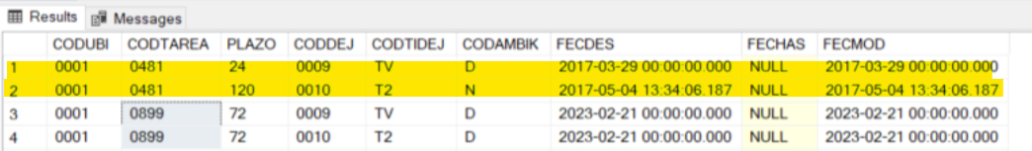
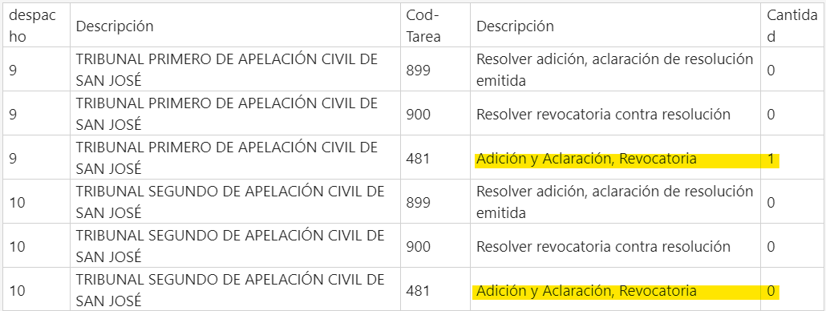
Fuente: Información suministrada por Olger Ovares Cheves, profesional de la Dirección de Tecnología de la Información y Comunicaciones, 04-06-2025

En virtud de lo anterior, la Dirección de Tecnología de la Información y Comunicaciones coordinará con ambos Tribunales de Apelación Civil de San José para el traslado de expedientes ubicados en la tarea "Adición y Aclaración, Revocatoria” y posteriormente deshabilitar la tarea.

- Se incluye a continuación el detalle de las tareas realizadas con el seguimiento, responsable y avance a la fecha.

Tabla 1
Tareas realizadas ante la implementación del Protocolo de Pase a Fallo para ambos Tribunales de Apelación Civil de San José para procesos unipersonales
Punto acuerdo CS | Actividad | Responsable | Estado al 04-06-2025
4. | Obligación del uso del módulo de pase a fallo del Escritorio Virtual y de la mejora de voto automático. | Ambos Tribunales de Apelación Civil de San José | Listo. Aprobado por el Consejo Superior sesión 114-2024 del 12-12-2024, artículo XLIX, se activa ambas mejoras en ambos Tribunales de Apelación Civil de San José.  - Tribunal Primero si lo usa, se genera reporte de pase a fallo en el SIGMA se refleja el uso desde el 2020.  Tribunal Segundo no hay registro de que se esté usando.
6. | Verificar que no se retrase injustificadamente la redacción final de los votos o sentencias luego de realizada la votación, y que si se retrasa por un tiempo desproporcional se debe someter a la Jueza o Juez informante al régimen disciplinario. | Ambos Tribunales de Apelación Civil de San José | Listo. Responsabilidad del personal Juzgador Coordinador conforme la normativa vigente, monitorear en conjunto con el indicador de la matriz de indicadores “Plazo de espera de expediente votado más antiguo pendiente de firmar la sentencia (días)”.
7. | Generar de manera mensual el reporte del módulo del pase a fallo en el sistema SIGMA dentro de los cinco primeros días de cada mes junto con el informe de inconsistencias, y reportar cualquier inconsistencia al Subproceso de Estadística de la Dirección de Planificación. | Ambos Tribunales de Apelación Civil de San José | Pendiente. No se está realizando, como se indicó en los hallazgos la información no se visualizaba, fue hasta con este seguimiento que se detectó la inconsistencia.  No se detectó tampoco por parte de la Administración Regional, el CACMFJ o gestoría a cargo del seguimiento de ambos tribunales el incumplimiento de lo dispuesto por parte de ambos tribunales a lo dispuesto por el Consejo Superior.
8. | No deben utilizar la tarea “Exp. Listo para fallar e ingresar al libro fallo electrónico”, sino las tareas de pase a fallo específicas según la materia, por lo que a más tardar el 1 de setiembre 2024 esa tarea debe estar deshabilitada, siendo responsabilidad del coordinador judicial revisar que no haya expedientes en esa tarea y deshabilitarla en el Escritorio Virtual-Administración-mantenimiento. | Ambos Tribunales de Apelación Civil de San José | Listo. El Tribunal Primero deshabilitó la tarea para los 3 jueces principales, el 05-06-2025 deshabilitó la tarea para el personal juzgador del Centro de Apoyo realizó el reporte 2198727-3-706067 a DTIC para desligar la tarea en el Escritorio Virtual.  El Tribunal Segundo indicó que la tarea se encuentra deshabilitada en los puestos de trabajo, el 09 de junio de 2025 realizan el reporte mediante el GIS 706797 a DTIC para desligar la tarea del sistema.
10. | Solicitar a la Dirección de Tecnología de la Información y las Comunicaciones, incluir dentro del listado de mejoras pendientes y que oportunamente serán priorizadas, el desarrollo de una mejora en voto automáticos, de manera que la hora, fecha y número de voto se generen al momento de generar la plantilla de sentencia correspondiente en el sistema. El desarrollo de esta mejora es condición para el inicio del registro de los votos colegiados en ambos tribunales de Apelación Civil de San José. | Dirección de Planificación | Listo. Se incorporó la mejora con el código 1020-0110-2026 en la base de datos de mejoras que lleva actualmente esta Dirección como parte de la priorización para remitir a DTIC (ver anexo 6)
11. | El Centro de Apoyo Coordinación y Mejoramiento de la Función Jurisdiccional, Inspección Judicial, Jueces gestores en materia de Trabajo, Civil, Familia, Pensiones y Violencia Doméstica deberán considerar dentro del seguimiento que realizan a los Tribunales de Segunda Instancia del país, la verificación de que hagan uso correcto del módulo de pase a fallo y la mejora de voto automático conforme el presente protocolo. | El Centro de Apoyo Coordinación y Mejoramiento de la Función Jurisdiccional, Inspección Judicial, gestoría | Misma observación punto 7 de esta tabla
12. | a) Realizar una nueva capacitación de forma urgente e inmediata para refrescar conocimientos a ambos Tribunales de Apelación Civil de San José, sobre el uso del módulo de pase a fallo por tareas, generación reporte del informe de pase a fallo en Sigma y el uso de la mejora de voto automático (incluido los votos orales) y cómo se configuran en el sistema las ubicaciones pasivas o grupos de trabajo, con el fin de no generar inconsistencias estadísticas. | Dirección de Tecnología de la Información y Comunicaciones | Listo. DTIC creó el GIS 700182 para brindar la capacitación, realizada el día viernes 20 de junio del año en curso a las 14:00 hrs para el Tribunal Segundo de Apelación y el miércoles 18 de junio del año en curso a las 14:00 hrs para el Tribunal Primero de Apelación Civil de San José.
12. | b) Revisar en los contextos de ambos Tribunales de Apelación Civil de San José, que tengan configurada la mejora de voto automático con la modalidad de que la hora y fecha del voto se tome de cuando se genera la plantilla y el número de voto hasta que se firme la resolución, que es el que deben utilizar para votos unipersonales. | Dirección de Tecnología de la Información y Comunicaciones | Listo. Se confirmó por parte del DTIC mediante correo electrónico de fecha 29 de mayo de 2025 (ver anexo 5). La información que se visualiza en el reporte de pase a fallo del SIGMA es con datos a partir del 21 de mayo de 2025.
12. | c) Pasar los expedientes que mantengan en la tarea "Adición y Aclaración, Revocatoria” a las tareas “Resolver adición, aclaración de resolución emitida” o "Resolver revocatoria contra resolución" según corresponda, y luego deshabilitar la tarea "Adición y Aclaración, Revocatoria” para no utilizarla en adelante | Dirección de Tecnología de la Información y Comunicaciones | Listo. En fecha 24 de junio de 2025, DTIC reporta que para ambos despachos la tarea ya cuenta con la fecha de desactivación.
13. | Los Juzgados Civiles de Primera Instancia y Juzgados de Cobro tomarán nota de que deben de crear una carpeta recurso por cada resolución apelada: Si en un expediente se dictan dos resoluciones diferentes y las dos o más son apeladas, aunque el emplazamiento se dicte en conjunto; debe de crearse una carpeta RR por cada resolución apelada para itinerarlo al Tribunal de Apelación. El tribunal entonces conocerá las apelaciones en carpetas separadas y las registrará individualmente en el módulo de pase a fallo. En caso de que una misma resolución sea apelada por las dos partes deberá crearse una sola carpeta recurso "carpeta RR" e itinerarla para resolver ambos recursos. En el tribunal atenderá lo pertinente en esa única carpeta y se registrará solo 1 vez en el módulo de pase a fallo. | Juzgados Civiles de Primera Instancia y Juzgados de Cobro | Listo. Es responsabilidad de los Juzgados Civiles de Primera Instancia y Juzgados de Cobro, se comunicó la circular 42-2019 Se modifica la circular 113- 2018 respecto a los cambios administrativos y operativos que se deberán implementar al entrar en vigencia el nuevo Código Procesal Civil (ver anexo 7).
11. | El Centro de Apoyo Coordinación y Mejoramiento de la Función Jurisdiccional, Inspección Judicial, Jueces gestores en materia de Trabajo, Civil, Familia, Pensiones y Violencia Doméstica deberán considerar dentro del seguimiento que realizan a los Tribunales de Segunda Instancia del país, la verificación de que hagan uso correcto del módulo de pase a fallo y la mejora de voto automático conforme el presente protocolo. | El Centro de Apoyo Coordinación y Mejoramiento de la Función Jurisdiccional, Inspección Judicial, gestoría | Misma observación punto 7 de esta tabla
Fuente: Subproceso de Modernización No Penal.

Informe preliminar 645-PLA-MNP-2025 puesto en consulta

El preliminar de este documento fue puesto en consulta mediante el oficio 645-PLA-MNP-2025 en fecha 12 de junio de 2025, al Licenciado Manuel Hernández Casanova, Juez Coordinador del Tribunal Primero de Apelación Civil del Primero Circuito Judicial de San José y al Licenciado Luis Fernando Fernández Hidalgo, Juez Coordinador del Tribunal Segundo de Apelación Civil del Primero Circuito Judicial de San José. Mediante copia, también se le solicitó criterio a la Auditoría Judicial, Inspección Judicial, Dirección de Tecnología de Información y Comunicaciones, Centro de Apoyo Coordinación y Mejoramiento de la Función Jurisdiccional, Comisión de la Jurisdicción Civil, Lic. Minor Delgado Sanchez y Lic. Freddy Ureña Díaz, gestores jurisdiccionales en materia Civil y Cobro.

Pasado el periodo para la recepción de observaciones, se recibió respuesta de los siguientes despachos:

- Mediante correo electrónico de fecha 18 de junio de 2025, suscrito por el MSC Manuel Hernández Casanova, Juez Coordinador del Tribunal Primero de Apelación Civil de San José (anexo 9).

En el siguiente cuadro se incluye el detalle de las observaciones recibidas, así como el criterio de esta Dirección:

Observaciones del informe preliminar 645-PLA-MNP-2025 y criterio técnico de la Dirección de Planificación

Recomendaciones

Al Consejo Superior

  - Tomar nota del grado de cumplimiento por parte de las distintas áreas responsables conforme el acuerdo del Consejo Superior del Poder Judicial en sesión 114-2024 celebrada el 12 de diciembre del 2024, artículo XLIX, que realizaron las tareas a su cargo para el uso correcto del Protocolo de Pase a Fallo para procesos unipersonales de ambos Tribunales de Apelación Civil de San José.

  - Tomar nota que la mejora de pase a fallo se encuentra implementada en ambos Tribunales de Apelación Civil de San José, y de las tareas que se encuentra pendiente, o bien, en progreso:

Actividad | Responsable | Estado al 04-06-2025
Obligación del uso del módulo de pase a fallo del Escritorio Virtual y de la mejora de voto automático. | Ambos Tribunales de Apelación Civil de San José | Pendiente Tribunal Segundo. No hay registro de que se esté usando.
Generar de manera mensual el reporte del módulo del pase a fallo en el sistema SIGMA dentro de los cinco primeros días de cada mes junto con el informe de inconsistencias, y reportar cualquier inconsistencia al Subproceso de Estadística de la Dirección de Planificación. | Ambos Tribunales de Apelación Civil de San José | Pendiente. No se está realizando, como se indicó en los hallazgos la información no se visualizaba, fue hasta con este seguimiento que se detectó la inconsistencia.  No se detectó tampoco por parte de la Administración Regional, el CACMFJ o gestoría a cargo del seguimiento de ambos tribunales el incumplimiento de lo dispuesto por parte de ambos tribunales a lo dispuesto por el Consejo Superior.
El Centro de Apoyo Coordinación y Mejoramiento de la Función Jurisdiccional, Inspección Judicial, Jueces gestores en materia de Trabajo, Civil, Familia, Pensiones y Violencia Doméstica deberán considerar dentro del seguimiento que realizan a los Tribunales de Segunda Instancia del país, la verificación de que hagan uso correcto del módulo de pase a fallo y la mejora de voto automático conforme el presente protocolo. | El Centro de Apoyo Coordinación y Mejoramiento de la Función Jurisdiccional, Inspección Judicial, gestoría

  - Reiterar a los Tribunales de Apelación Civil de San José, la obligación del uso del módulo de pase a fallo del Escritorio Virtual para procesos unipersonales conforme a lo dispuesto por el Consejo Superior desde la sesión 114-2024 celebrada el 12 de diciembre del 2024, artículo XLIX y de la mejora de voto automático.

  - Revisar el listado de expedientes pendientes de fallo del Tribunal Primero de Apelación Civil de San José, que despliega el reporte de mejora de pase a fallo del SIGMA (ver anexo 8), a fin de validar y corregir si se sacaron incorrectamente del módulo de pase a fallo en caso de que no se hayan devuelto por itineración al Juzgado de origen.

A la Administración Regional y Centro de Apoyo, Coordinación y Mejoramiento de la Función Jurisdiccional

  - Reiterar que el seguimiento conforme al Modelo de Mejora Continua en ambos Tribunales de Apelación Civil de San José, así como la verificación de que hagan uso correcto del módulo de pase a fallo en procesos unipersonales y la mejora de voto automático conforme corresponde a la Administración Regional, Centro de Apoyo, Coordinación y Mejoramiento de la Función Jurisdiccional y la gestoría Civil conforme a lo dispuesto por el Consejo Superior en sesión 114-2024 celebrada el 12 de diciembre del 2024, artículo XLIX.

Atentamente,

Máster Yesenia Salazar Guzmán, Jefa a.i.
Subproceso de Modernización No Penal

Anexos

Anexo | Descripción | Archivo
Anexo 1 | Seguimiento Módulo de pase a fallo Tribunal Primero de Apelación Civil de San José
Anexo 2 | Seguimiento Módulo de pase a fallo Tribunal Segundo de Apelación Civil de San José
Anexo 3 | Requerimiento 702909: Tareas del Escritorio Virtual de ambos Tribunales de Apelación Civil de San José
Anexo 4 | Seguimiento implementación del módulo de pase a fallo Dirección de Tecnología de la Información y Comunicaciones
Anexo 5 | Respuesta de las tareas asignadas a la Dirección de Tecnología de la Información y Comunicaciones
Anexo 6 | Mejora solicitada en oficio 1554-PLA-MI(NPL)-2024 aprobado por el CS, 114-2024,12-12-2024, art. XLIX
Anexo 7 | Circular 42-2019 Se modifica la circular 113- 2018 respecto a los cambios administrativos y operativos que se deberán implementar al entrar en vigencia el nuevo Código Procesal Civil.
Anexo 8 | Consulta informe de pase a fallo del SIGMA - Tribunal Primero de Apelación Civil de San José al 04-06-2025
Anexo 9 | Respuesta oficio preliminar 645-PLA-MNP-2025 Tribunal Primero de Apelación Civil de San José

Este informe cuenta con las revisiones y ajustes correspondientes de las jefaturas indicadas.
Informe | Nombre | Puesto
Elaborado por: | Licda. Diana Cordero Villalobos | Profesional 2 a.i.
Revisado por: | Máster Melissa Durán Gamboa | Coordinadora de Unidad 3
Aprobado por: | Máster Yesenia Salazar Guzmán | Jefa a.i. Subproceso de Modernización No penal
Visto Bueno: | Ing. Dixon Li Morales | Subdirector Proceso Ejecución de las Operaciones

